Petek, 27.3.2020
PREHRANA
Pomagaj staršem pri pripravi mize in pospravljanju. Ne pozabi na temeljito umivanje rok!
SAMOSTOJNO UČENJE
1. razred: Vadi pesmico Metuljček Cekinček
3. razred: Vadi pesmico Žabja svatba
SPROSTITVENA DEJAVNOST:
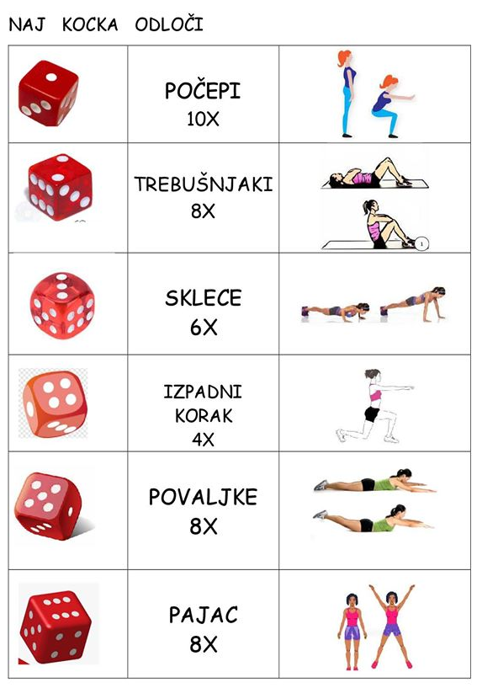
USTVARJALNO PREŽIVLJANJE PROSTEGA ČASA:
Nariši, kako preživljaš dneve v času učenja na daljavo. Izberi dogodek iz tega tedna, ki se ti je najbolj vtisnil v spomin.
Želim ti lep in ustvarjalen popoldan!
Učiteljica Tanja

